III.1. Introduction:
Au cours des derniers années les dépôts Zn-Ni sont des alliages très attractifs en raison de leur bonne résistance à la corrosion, comportement qui rendent aptes à important application technologiques. Les méthodes électrochimiques telles que l’électrodéposition sont identifiée comme la plus pratiques et bon marché technique de synthèse d’alliage Zn-Ni.
III.2. Description de montage expérimentale :
III.2.1. Matériaux:
III.2.1.1. Substrat utilise:
Les substrats utilisé dans cette étude est un acier doux (0.19% C), sa composition chimiques (en % massique) est donnée par le tableau III.1 :
Tableau III.1. Composition chimique de l’acier doux (0.19 % C)
Ti | Nb | N | Al | S | P | Mn | Si | C
0.03 | 0.050 | 0.009 | 0.02 | 0.015 | 0.025 | 0.40 | 0.25 | 0.19

III.2.2. Montage expérimentale :
Un schéma de principe de l'installation expérimentale est présenté sur la figue III.1. Une alimentation de courant contenu a été employée avec un ampèremètre en série afin de surveiller le dépassement courant par la solution d'électrodéposition.

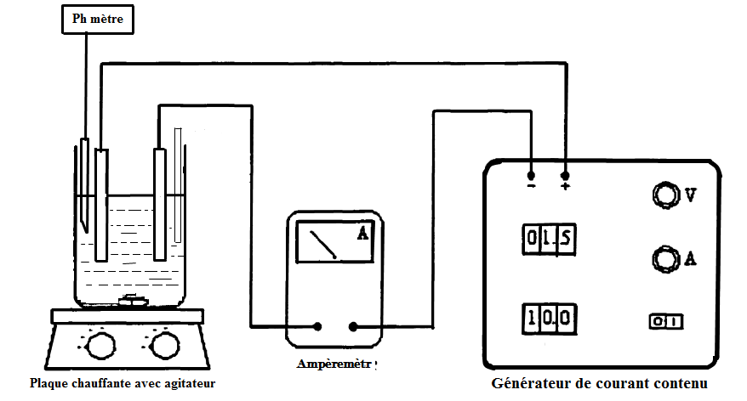
Multimètre
Figure III.1. Schéma de montage de la cellule électrochimique de dépôt électrolytique.
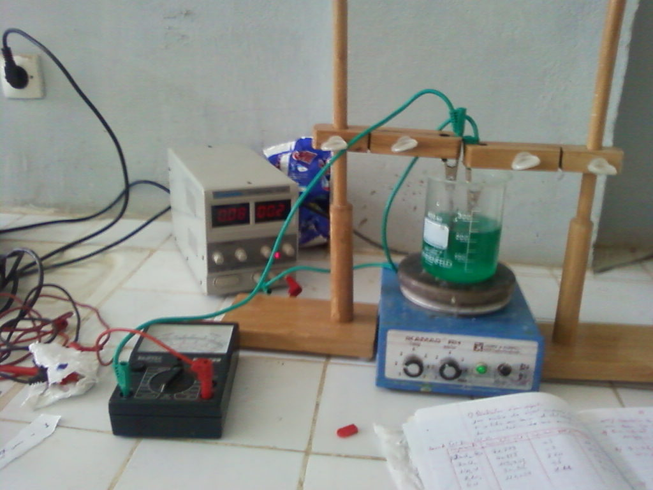
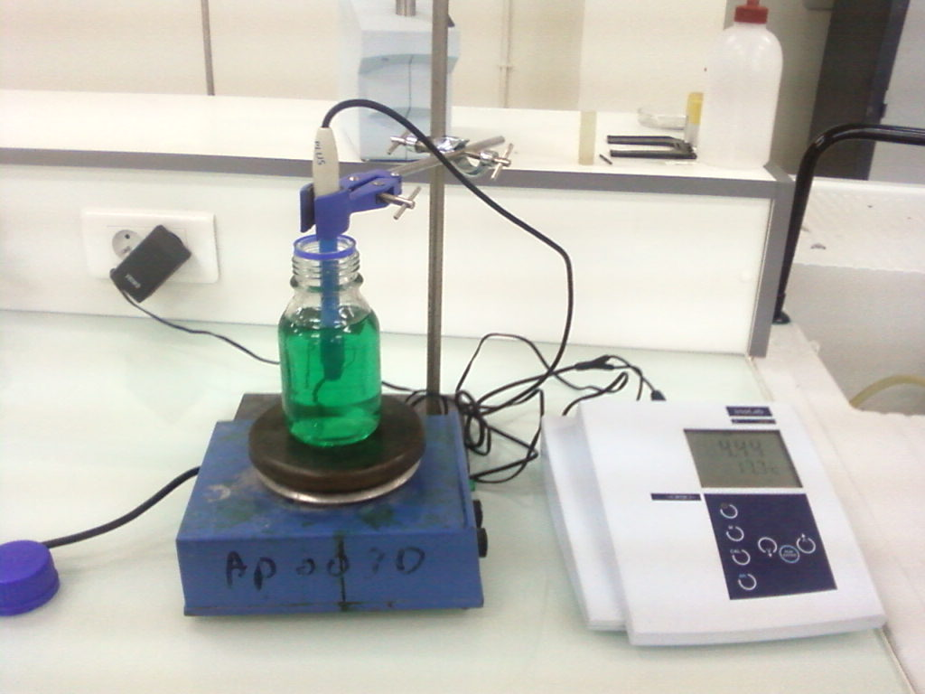
Générateur de C.C
Electrolyte
Plaque chauffante avec A.M
Multimètre
C. acier
A. zinc
(a) (b)
Figure III.2 :a) Image photographique de dispositif expérimental.
b) Image photographique de pH-mètre

III.2.3. Produits chimiques :
Toutes les solutions utilisées ont été préparées dans l’eau distillée avec les produits chimiques suivants :
Chlorure de Nickel hydraté …………………………………………..(NiCl₂, 6H₂O)
Chlorure de Zinc…………………………………………………...... (ZnCl₂)
Chlorure d’ammonium…………………………………………….. ..(NH₄Cl)
Chlorure de Potassium ………………………………………………(KCl)
Chlorure de Sodium………………………………………………… (NaCl)
Acide borique ………………………………………………………..( H₃BO₃)
Hydroxyde de Sodium ………………………………………………(NaOH)
Carbonate de Sodium ………………………………………………..(Na₂CO₃)
Acide Chlorhydrique…………………………………………………(HCl)

III.2.4. Matériels :
Les principaux éléments de notre montage sont :
Générateur de courant continu……………………………..DAZENG DC power supply
Multimètre…………………………………………………PANTEC, PAN 622
PH-mètre…………………………………………………...Cyber Scan 500 (Ph/mV)
Balance électronique………………………………………KERN.ARS 220-4
Plaque chauffante avec agitateur…………………………..IKAMAG RH(Ika – labortechnik)
Microduromètre……………………………………………Indentec ZHV (Zwick- Roell)
Microscope électronique à balayage……………………… JEOL (JSM 6390 LV)
Diffractomètre des rayons X……………………………….X'Pert PRO (PANalytical)
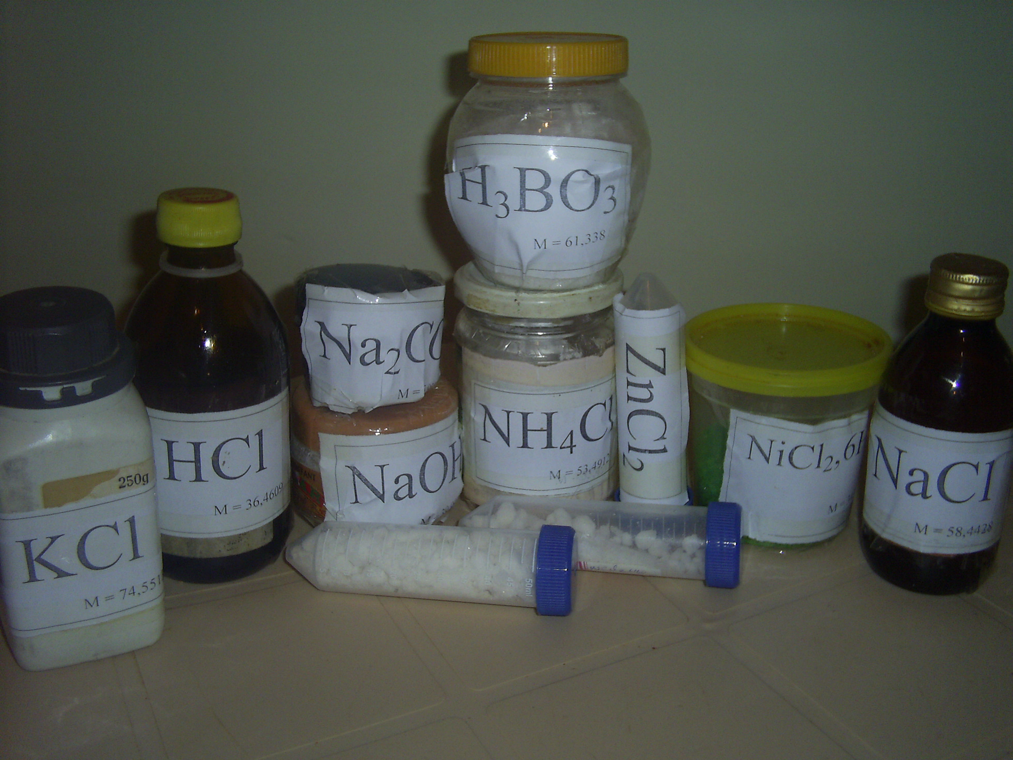
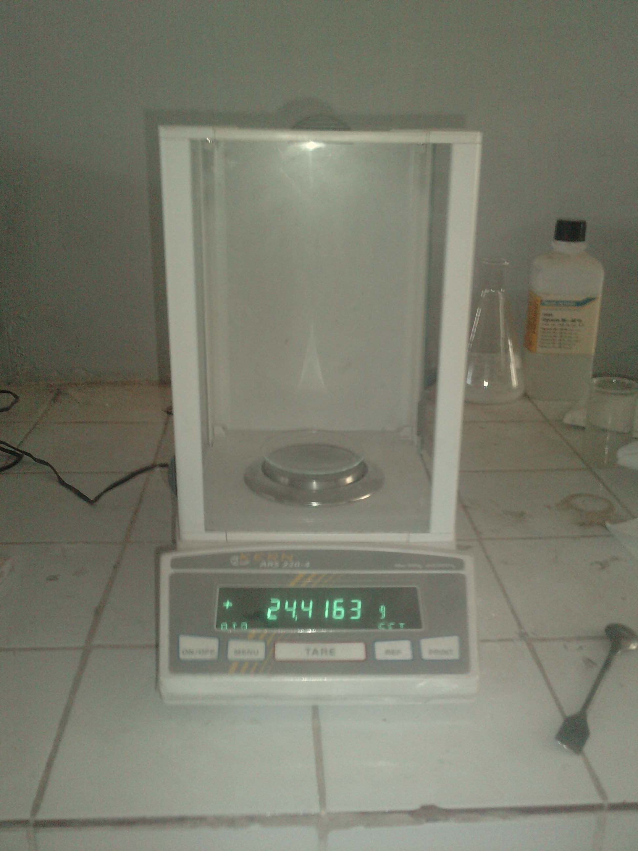
- (b)
Figure III.3: a) Balance électronique
b) Produits chimiques .

III.3. Les étapes expérimentales du travail :
III.3.1. Préparation du substrats :
III.3.1.1. Polissage mécanique :
Un papier abrasif ( Polisseur à disque) est utilisé pour éliminer les contaminations grossière sur les substrats (Fig III.4).
III.3.1.2. Dégraissage électrolytique :
Pour faire un dégraissage électrolytique , les plaques d'acier doux ont dégraissée par électrolyse anodique et cathodique pendant 2 minutes dans un solution de NaOH 35g/l et Na₂CO₃ 25g/l à 6 A/dm² [30].
III.3.1.3. Décapage chimique :
Des échantillons ont été alors neutralisés dans une solution 10 % HCl, les plaques d’acier doux ont été immergées dans la solution acide pendant 5 minutes.
III.3.1.4. Rinçage :
Les échantillons sont rincés dans l'eau distillée.

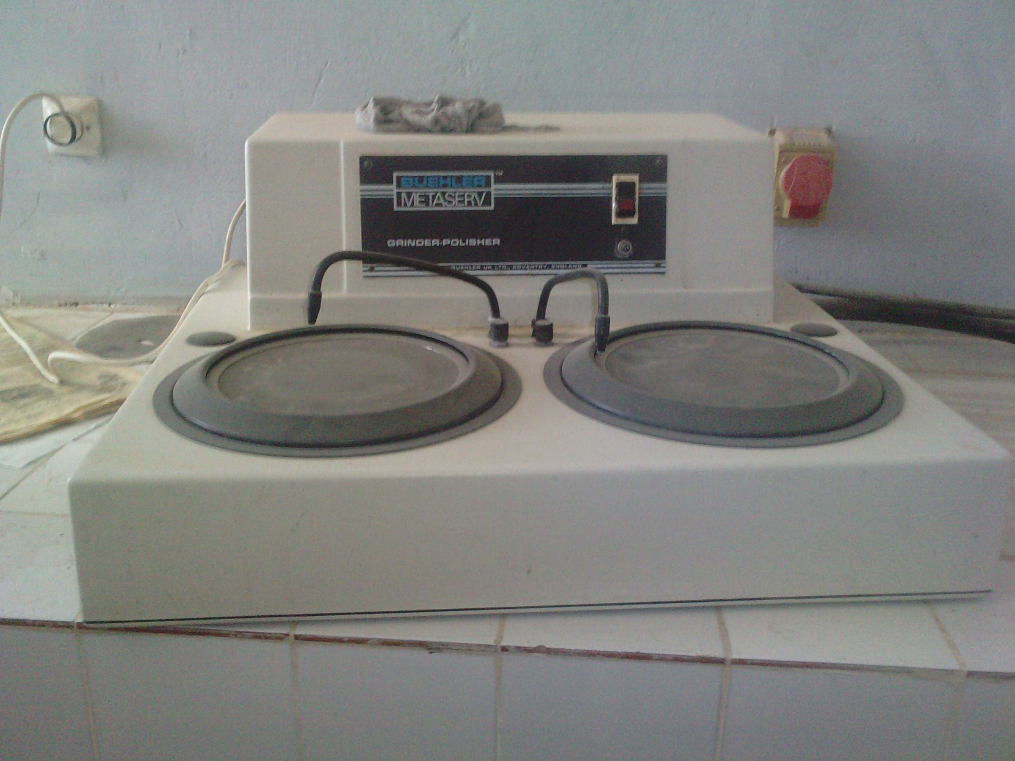
Figure III.4 : Polisseur à disque

III.3.2 . Réalisation des dépôts d'alliages Zn-Ni :
III.3.2.1. L’électrolytes de Zn-Ni :
Les bains utilisés est un mélange complexe d’espèce suivantes :
Composition | Le rôle dans le bain
Chlorure de nickel hydratée….(NiCl₂, 6H₂O) | Création des ions de Ni²⁺
Chlorure de zinc…....................( ZnCl₂) | Création des ions de Zn²⁺
Chlorure d'ammonium …….....(NH₄Cl) | homogénéité du dépôt et évite la création d’hydroxyde de nickel.
L'acide borique …………….....(H₃BO₃) | L'acide borique a été employé pour maintenir la solution pH qui a trouvé pour être étroite à 4,44
Chlorure de potassium………...(KCl) | l'amélioration de la conductibilité de bain

III.3.2.2. Les différents bains d’électrodéposition Zn-Ni :
Les tableaux III.2 , III.3 et III.4 représentent les différent bains qui ont été utilisés pour l’électrodéposition d'alliage Zn-Ni et les conditions d’élaborations
Tableaux III.2,3,4 : Les différents bains d’électrodéposition Zn-Ni
Bain 02 : ( 25%Ni+75%Zn ) |  | Bain 01 : ( 10%Ni+90%Zn ) |  |  | Les bains  Composantes
Concentration(mol/l) | Concentration(g/l) |  | Concentration(mol/l) | Concentration(g/l) | Les bains  Composantes
0,15 | 35,693 |  | 0,06 | 14,255 | NiCl₂, 6H₂O
0,45 | 61,333 |  | 0,54 | 73,599 | ZnCl₂
2,24 | 119,748 |  | 2,24 | 119,748 | NH₄Cl
0,5 | 30,905 |  | 0,5 | 30,905 | H₃BO₃
1,61 | 120,027 |  | 1,61 | 120,027 | KCl

Bain 03 : ( 50%Zn+50%Ni ) |  | Les bains  Composantes
Concentration(mol/l) | Concentration(g/l) | Les bains  Composantes
0,3 | 71,279 | NiCl₂,6H₂O
0,3 | 40,888 | ZnCl₂
2,24 | 119,748 | NH₄Cl
0,5 | 30,905 | H₃BO₃
1,61 | 120,027 | KCl

Bain 05 : ( 90%Ni+10%Zn ) |  | Bain 04 : ( 75%Ni+25%Zn ) |  | Les bains  Composantes
Concentration(mol/l) | Concentration(g/l) | Concentration(mol/l) | Concentration(g/l) | Les bains  Composantes
0,54 | 128,303 | 0,45 | 106,919 | NiCl₂,6H₂O
0,06 | 8,177 | 0,15 | 20,444 | ZnCl₂
2,24 | 119,748 | 2,24 | 119,748 | NH₄Cl
0,5 | 30,905 | 0,5 | 30,905 | H₃BO₃
1,61 | 120,027 | 1,61 | 120,027 | KCl

Avec les conditions d’élaboration suivante :
Température :30°C , pH : 4.44 , anode : zinc pure , densité de courant : 3A/dm², et durée d’opération : 60 minutes [27], [30],[31]et [32].
III.3.2.3. L'influence de température :
Pour étudier l’effet de température sur les caractérisations des dépôts d'alliages Zn-Ni , les températures du bain sont les suivant :30,40,70 et 90 °C . Par contre le bain 03 (50%Zn+50%Ni) et les conditions suivante : pH : 4.44 , anode : zinc pur , densité de courant : 3A/dm² , et durée d’opération : 60 minutes.
Bain 03 : ( 50%Zn+50%Ni ) |  | Bain  Composantes
Concentration(mol/l) | Concentration(g/l) | Bain  Composantes
0,3 | 71,279 | NiCl₂,6H₂O
0,3 | 40,888 | ZnCl₂
2,24 | 119,748 | NH₄Cl
0,5 | 30,905 | H₃BO₃
1,61 | 120,027 | KCl

III.3.2.4. L'influence de densité du courant :
La densité de courant joue un rôle important sur l'exécution corrosion de dépôt [30], nous avons varié la densité de courant comme suivant : 1.5 , 2 ,2.5 , 3 et 3.5 A/dm² et nous avons utilisé le bain 03 (50%Zn+50%Ni) et les conditions suivante : pH : 4,44 ,température de bain: température : 30°C, anode : zinc pur , densité de courant : 3A/dm² et durée d’opération : 60 minutes.

III.4. Les techniques de contrôle de dépôt :
III.4.1. La diffraction des rayon X :
L’utilisation des méthodes de rayons X est un outil très performant et universel pour déterminer la structure des cristaux. Pratiquement tous les domaines de la physique du solide
ont recours à l’une ou l’autres des méthodes de caractérisation par rayons X [33]. Elle permet d’avoir des informations à la fois structurales (e.g. déformations, gradient de déformations,…) et microstructurales (e.g. taille, forme des cristaux ainsi que leur distribution associée). Cependant, l’accès à ces informations nécessite souvent l’enregistrement de plusieurs harmoniques. Les paramètres microstructuraux peuvent être extraits en ayant recours à la modélisation des raies de diffraction dans certaines directions de l’espace réciproque afin de séparer différents effets, et l’utilisation la technique de la diffraction des rayon X permit d’obtenir les caractérisations structurales des dépôts d'alliage Zn-Ni .
Principe :
Lorsque des rayons-X sont dispersés par un cristal ordonné, on assiste a de l'interférence
constructive et destructive parmi les rayons dispersés parce que les distances entre les centres
de dispersion sont du même ordre de grandeur que la longueur d'onde de la radiation. C'est
ce qu'on appelle la diffraction, comme il est illustré à la figure III.5

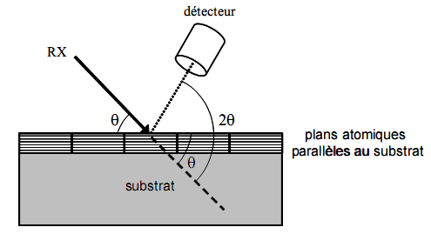
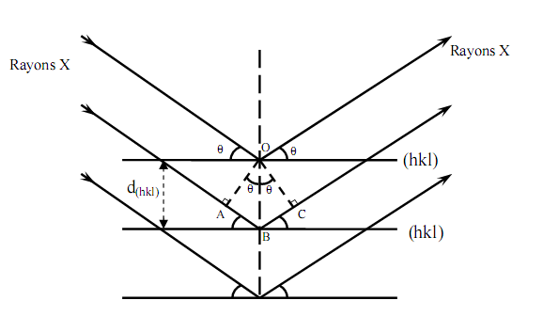
(a) (b)
Figure III.5. a) Représentation de la configuration θ-2θ pour un dépôt métallique.
b) Le principe de la diffraction des rayons X par les plans réticulaires d’indices h, k et l .
La loi de Bragg régit les principes d'interférence et de diffraction. Lorsqu'un faisceau de rayon-X frappe la surface d'un cristal avec un onde θ, une partie est dispersée par les atomes de la couche de surface. La portion non dispersée du faisceau pénètre une seconde couche d'atomes où se produira encore la dispersion d'une partie et le reste passera à la troisième couche et ainsi de suite. L'effet cumulatif de cette dispersion à partir de centres régulièrement
espacés du cristal est la diffraction du faisceau. Pour qu'il y ait diffraction, il faut que l'espace entre les couches d'atomes soit semblable à la longueur d'onde de la radiation et que les centres de dispersion soit distribués de façon régulière.
La diffraction a lieu seulement dans les matériaux cristallisés et lorsque la relation de Bragg est vérifiée :
${\text{2 d}}_{\left(\text{hkl}\right)}\text{ sin}θ\text{= n}λ$ (formule de Bragg)
avec :
d_{(hkl)} : distance entre deux plans réticulaires, c'est-à-dire distance séparant les plans d’indice (hkl).
θ : angle d’incidence des rayons X sur la surface du matériau étudié.
n : ordre de la réfraction.
λ : longueur d’onde du faisceau de rayons X.
Les spectre ont été réalisé dans ce travail avec des rayons X de longueur d’onde λ (K_{α} Cu) = 1,5428 Å.
et les rayons-X seront réfléchis seulement lorsque l'angle d'incidence du faisceau remplit cette condition. Dans tous les autres cas, il y a interférence destructive et aucun signal n'est perçu.
La diffraction des rayons-X permet la détermination de l'arrangement et de l'espace entre les atomes dans les matériaux cristallins. Il est possible de faire une identification qualitative des composés cristallins. Cette application provient du fait qu'un patron de diffraction est unique à une substance cristalline donnée. L'identification d'une espèce est basée sur la position des lignes et sur leur intensité relative. L'angle de diffraction 2θ est déterminé par l'espacement entre des séries de plans. Grâce à la loi de Bragg, la distance d entre les plans est calculée à partir de la longueur d'onde de la source et de l'angle mesuré. L'intensité des lignes dépend du nombre et du type de centres de réflexion qui existent dans chaque série de plans voir (fig.III.6) [34].

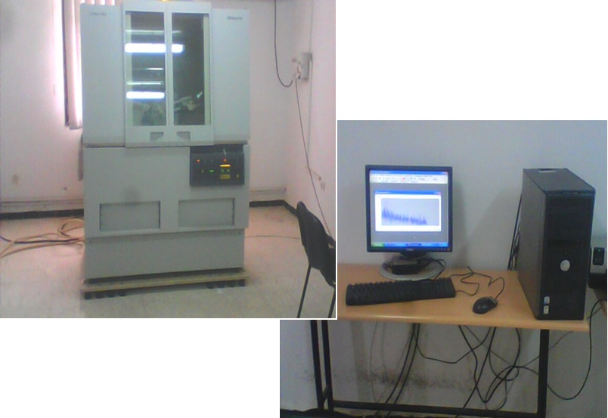
Microordinateur pour traitement des résultats

Figure III.6 : Image photographique de diffractomètre RX.

III.4.2. Microscope électronique à balayage (MEB) :
La microscopie électronique à balayage (MEB) est une technique de microscopie électronique basée sur le principe des interactions électrons-matière
L'utilisation de microscope électronique à balayage (MEB) permet de donné des images micro structuraux des dépôts composites Zn-Ni.
Principe :
Le MEB est largement utilise pour examiner des surfaces . Une résolution de quelques milliers d'angströms est possible selon la nature de l'échantillon voir (fig.III.7).
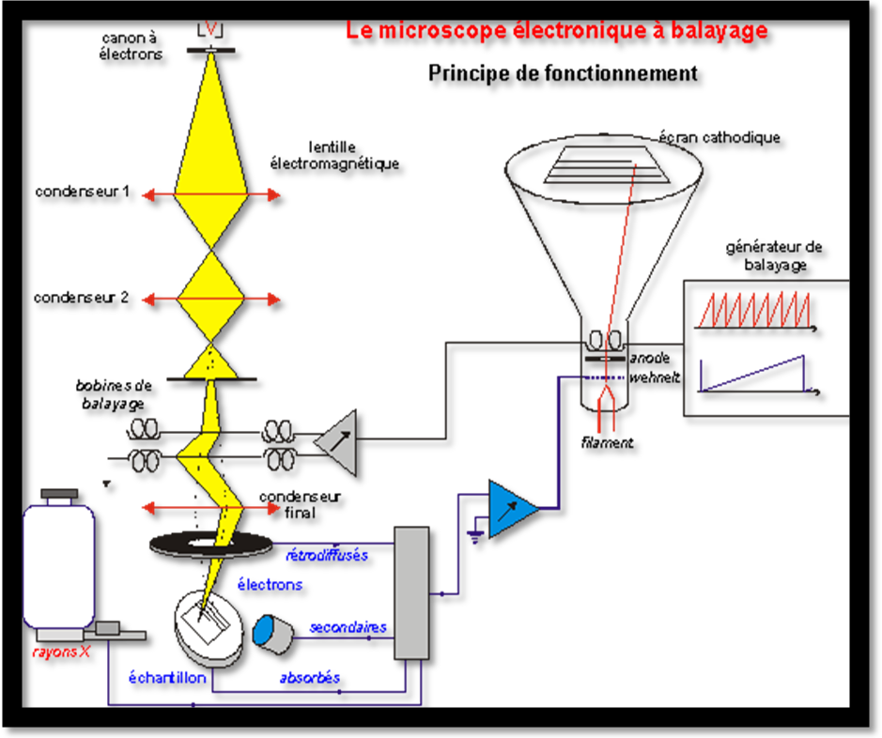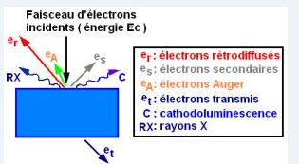

Figure III.7. Principe de fonctionnement d’un microscope électronique à balayage.
La surface est balayée par un faisceau d’électrons et l'intensité des électrons secondaires est enregistrée. Le signal enregistré par le détecteur d'électrons secondaires peut être observé
à l'aide d'un tube à rayon cathodique (écran de télévision) voir (fig.III.8) et la force de l'image en chaque point dépend de l'intensité de la production des électrons secondaires. La qualité de l'image repose sur une forte intensité du signal qui permettra une grande variation dans le signal de bons contrastes dans l'image. Les images ont aussi une grande profondeur de focalisation ce qui donne des images nettes a différentes hauteurs de la surface. Cela permet d'obtenir des images très claires pour des surfaces très rugueuses et d'en voir la profondeur des pores [34].

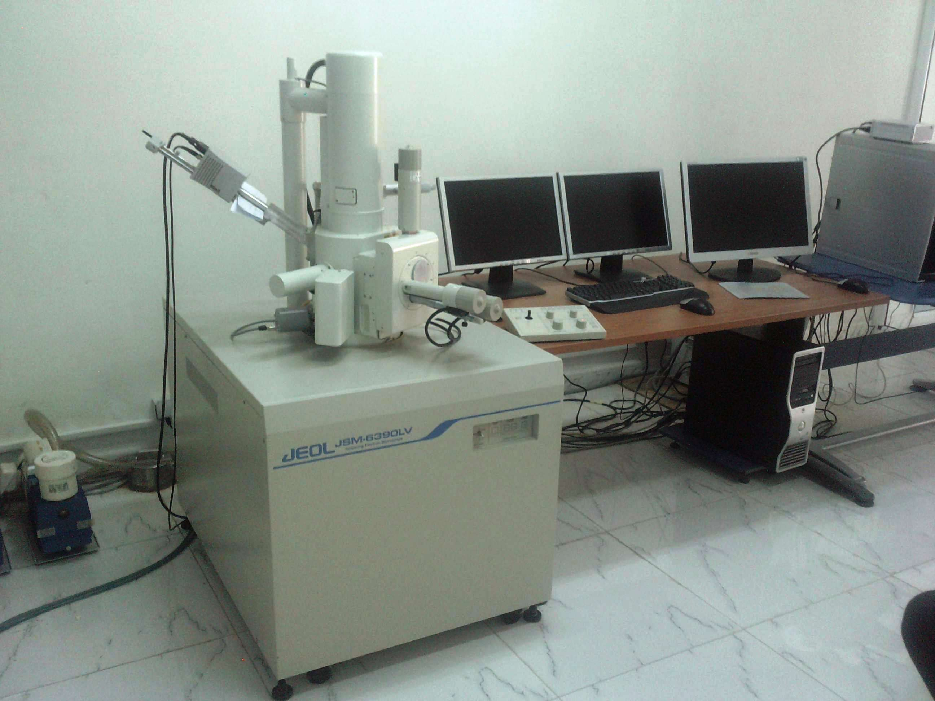
Figure III.8 : Image photographique de MEB.

III.4.3. Essais de la dureté :
L’utilisation d’appareil de microdureté permet de mesurer la dureté des dépôts électrolytique d’alliage Zn-Ni voir (fig.III.9).
La dureté est la mesure de la résistance d’un matériaux à la pénétration. La pénétration met en jeu une série de facteurs dont les principaux sont : les déformations élastique et plastique, le frottement entre le pénétration et matériaux, la géométrie du pénétrateur, ses propriétés mécaniques et la charge qui y appliquées.
Le mesure de dureté sont simples à mettre en œuvre et sont d’exécution rapide ; leur reproductibilité est élevée. Ces mesures sont suffisamment sensibles pour détecter et quantifier de faibles modification de structure. Dans certaines conditions, elles faites sur des pièces finies, et les essais de duretés peuvent alors être considérés comme des essais non destructifs.

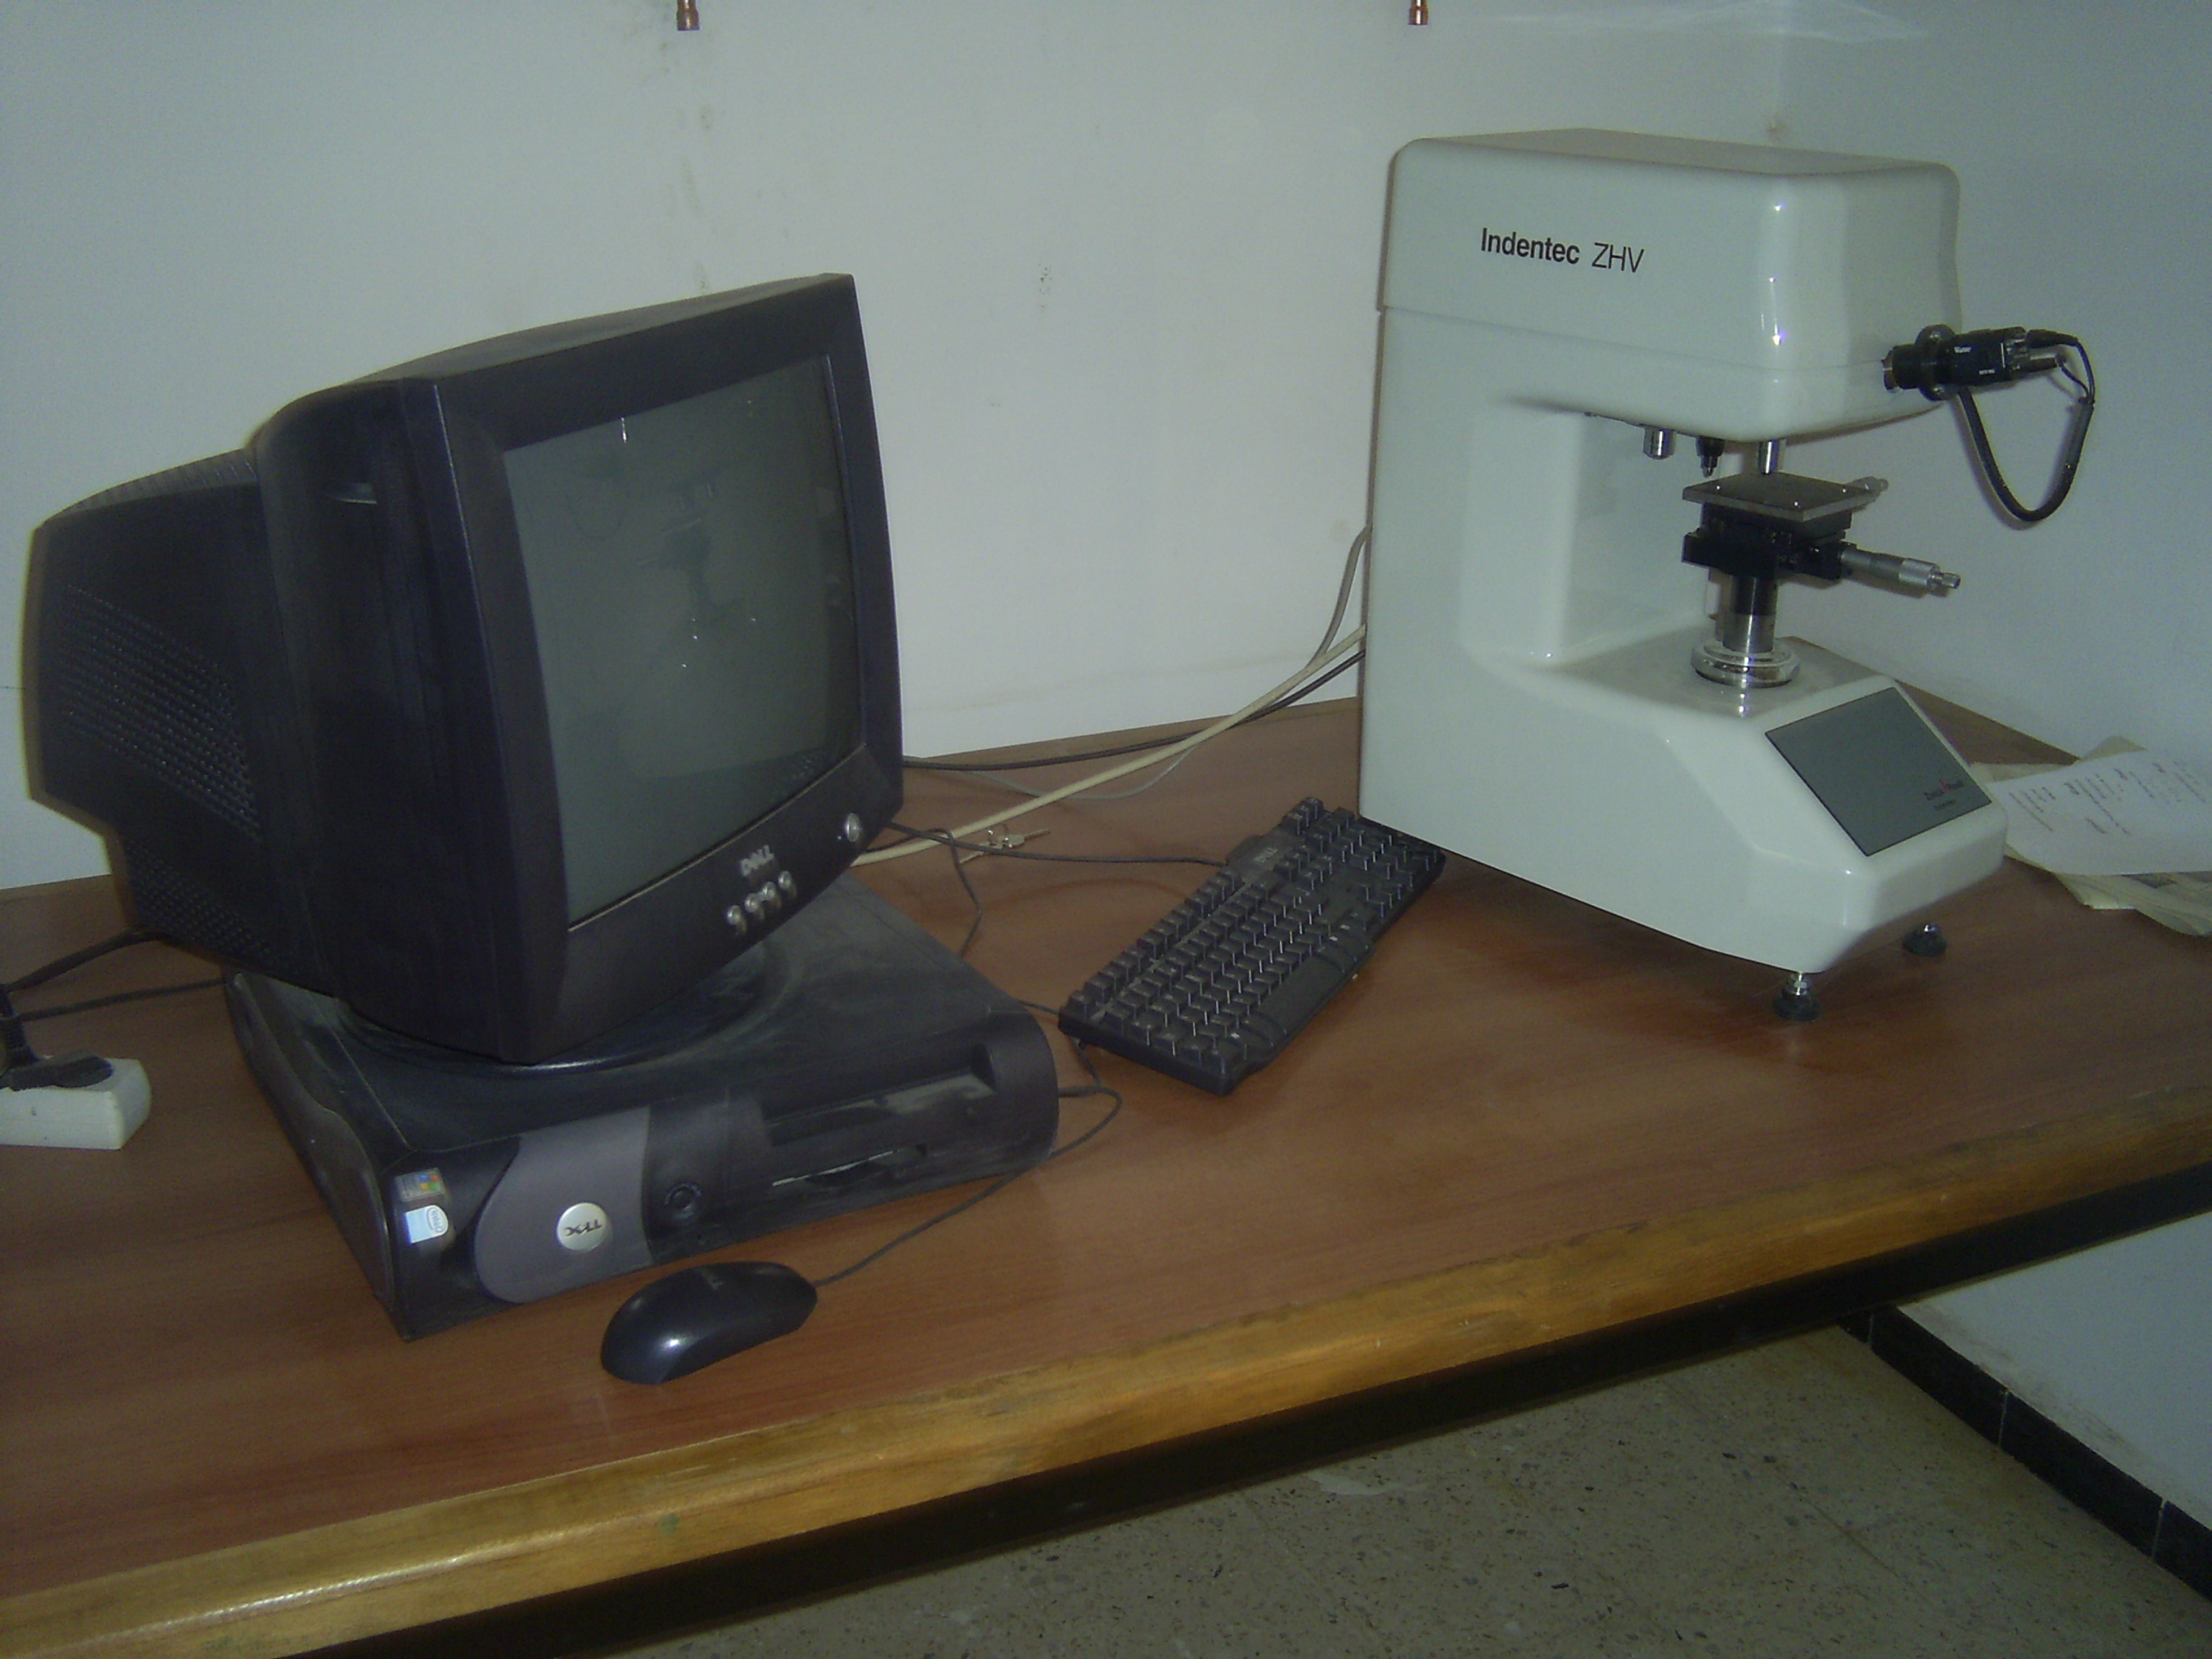
Figure III.9 : Image photographique d’appareil de microdureté .

III.4.4. Mesure de l'adhérence des dépôts :
Pour mesurer l'adhérence des dépôts d'alliage Zn-Ni , nous avons utilisé la méthode du choc thermique (chauffage des échantillons 200°C puis trempe à l'eau ).
III.4.5. Mesure de l'épaisseur :
La mesure de l'épaisseur des couches a été effectuée par la méthode pondérale selon l'équation suivante :
e =m_{dépôt}/ρ.S …………………..(III.1) [38]
e(cm) : épaisseur du dépôt
ρ(g/cm³): masse volumique de dépôt (ρ_{dépôtZn-Ni}=16.04 g/cm³)
S(cm²) : Surface soumise au test.
m_{dépôt} : masse de dépôt .
m_{dépôt}=Δm=m_{f} – m_{i}
m_{f(g)} : la masse de l'échantillon après le dépôt .
m_{i(g)} : la masse de l'échantillon avant le dépôt

III.4.6. Essai de corrosion (technique de masse perdue ) :
Dans cette méthode on a mesuré la masse de l'échantillon, avec une microbalance sensible au milligramme avant immergé dans bécher contenant une solution d'NaCl (0.6M) pendant une durée de 20 jours à température ambiante . Après, les échantillons sont retirés de la solution , rincés avec l'eau distillée puis séchés.

